УТВЕРЖДЕНО | ПРИНЯТО
Приказ № 122 от 30.08.2019  Директор ГБОУ школы № 641 с углубленным изучением английского языка Невского района Санкт-Петербурга  ____________________М.А.Чупраков | Управляющим советом ГБОУ школы № 641 с углубленным изучением английского языка Невского района Санкт-Петербурга  Протокол № 1 от 30.08.2019  Председатель собрания  ________________М.А.Чупраков  ПРИНЯТО  с учетом мнения совета родителей  (законных представителей)  несовершеннолетних обучающихся  ГБОУ школы № 641 с углубленным изучением английского языка Невского района Санкт-Петербурга  протокол № 1 от 30.08.2019  __________________________________
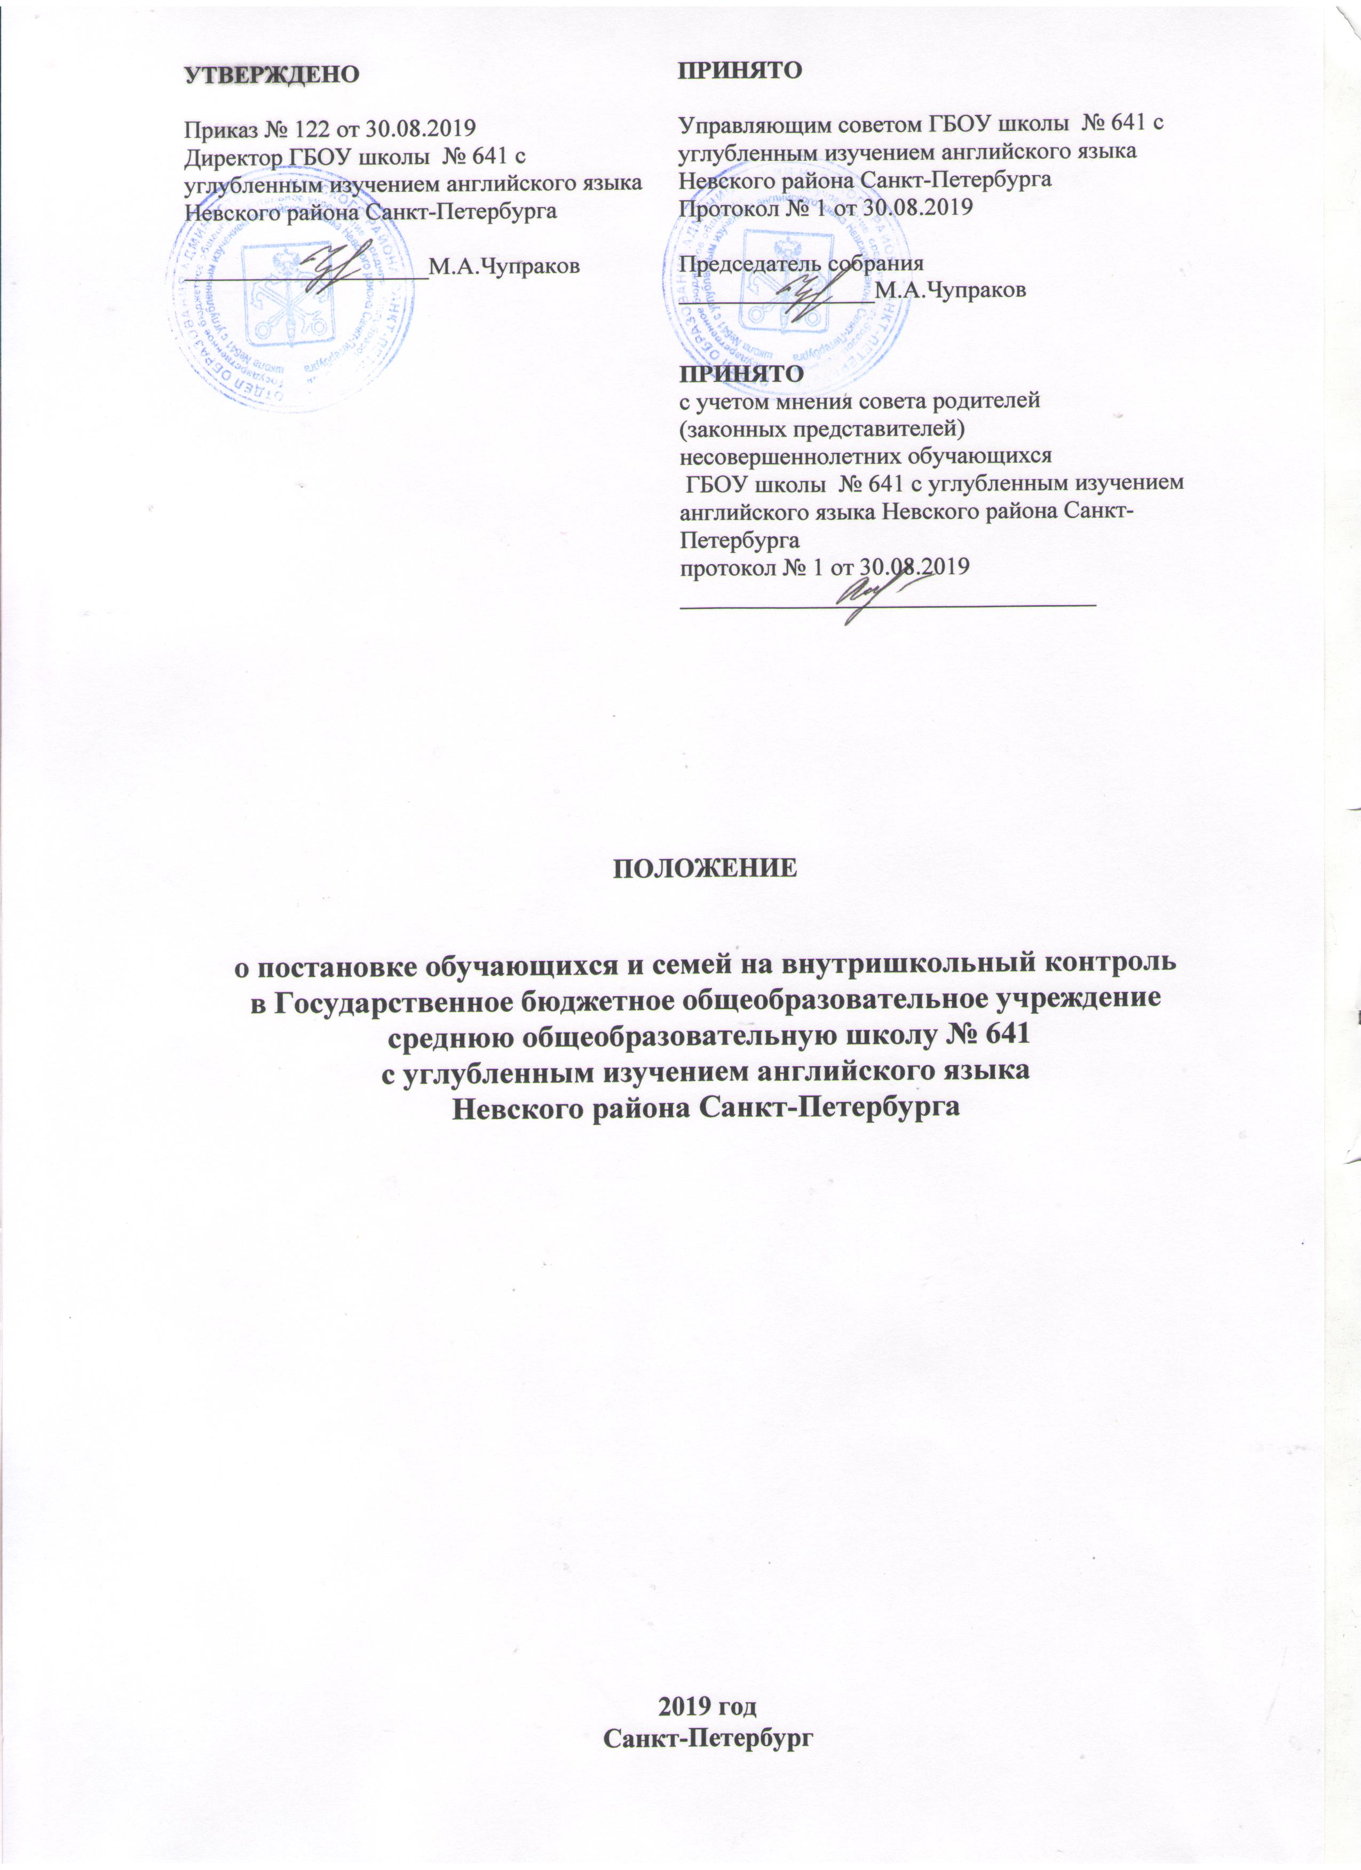

ПОЛОЖЕНИЕ

о постановке обучающихся и семей на внутришкольный контроль
в Государственное бюджетное общеобразовательное учреждение
среднюю общеобразовательную школу № 641
с углубленным изучением английского языка
Невского района Санкт-Петербурга

2019 год
Санкт-Петербург

I. Общие положения
1.1. Настоящее положение разработано в соответствии с Конституцией Российской Федерации, Федеральными законами «Об образовании в Российской Федерации» от 29.12.2012г. № 273-ФЗ, «Об основах системы профилактики безнадзорности и правонарушений несовершеннолетних» от 21.05.1999г. № 120-ФЗ ФЗ, «Об основных гарантиях прав ребёнка в Российской Федерации» от 24.07.1998г. № 124-ФЗ, Семейным кодексом Российской Федерации, региональным законодательством, Уставом Государственного бюджетного общеобразовательного учреждения средней общеобразовательной школы № 641 с углубленным изучением английского языка Невского района Санкт-Петербурга (далее – ГБОУ школа № 641 с углубленным изучением английского языка Невского района Санкт-Петербурга) и другими локальными актами и приказами директора ГБОУ школы № 641 с углубленным изучением английского языка Невского района Санкт-Петербурга, а также настоящим Положением.
1.2. Настоящее Положение регламентирует порядок постановки на внутришкольный контроль и снятия с контроля обучающихся ГБОУ школа № 641 с углубленным изучением английского языка Невского района Санкт-Петербурга и их родителей (законных представителей).
1.3. В Положении применяются следующие понятия:
Профилактика безнадзорности и правонарушений обучающихся - система социальных, правовых и педагогических мер, направленных на выявление и устранение причин и условий, способствующих безнадзорности, правонарушениям, антиобщественным действиям обучающихся, осуществляемых в совокупности с индивидуальной профилактической работой с обучающимися и семьями, находящимися в социально опасном положении.
Индивидуальная профилактическая работа - деятельность по своевременному выявлению обучающихся и семей, находящихся в социально опасном положении, а также по их социально-педагогической реабилитации и (или) предупреждению совершения ими правонарушений и антиобщественных деяний.
Несовершеннолетний, находящийся в социально опасном положении, - обучающийся образовательной организации, который вследствие безнадзорности или беспризорности находится в обстановке, представляющей опасность для его жизни или здоровья либо не отвечающей требованиям к его воспитанию или содержанию, либо совершает правонарушение или антиобщественные деяния.
Семья, находящаяся в социально опасном положении, - семья, имеющая обучающегося, находящегося в социально опасном положении, а также семья, где родители (законные представители) обучающегося не исполняют своих обязанностей по его воспитанию, обучению и (или) содержанию и (или) отрицательно влияют на его поведение либо жестоко обращаются с ним.
Контроль в образовательном учреждении обучающихся и семей, находящихся в социально опасном положении (далее – внутришкольный контроль), - система индивидуальных профилактических мероприятий, осуществляемая образовательной организацией в отношении обучающегося и семей, находящихся в социально опасном положении, которая направлена на:
- предупреждение безнадзорности, правонарушений и других негативных проявлений в среде обучающихся;
- выявление и устранение причин и условий, способствующих безнадзорности и правонарушениям обучающихся;
- социально-педагогическую реабилитацию обучающихся и семей, находящихся в социально опасном положении.
II. Основные цели и задачи, направления деятельности
2.1. Внутришкольный контроль ведётся с целью ранней профилактики школьной дезадаптации, девиантного поведения обучающихся.
2.2. Основные задачи: предупреждение безнадзорности, беспризорности, правонарушений и антиобщественных действий несовершеннолетних; обеспечение защиты прав и законных интересов несовершеннолетних; своевременное выявление детей и семей, находящихся в социально опасном положении или группе риска по социальному сиротству; оказание социально-психологической и педагогической помощи несовершеннолетним с ограниченными возможностями здоровья и (или) отклонениями в поведении, имеющими проблемы в обучении; оказание помощи семьям в обучении и воспитании детей.
2.3. Направления деятельности, согласно положению о совете профилактики:
-организация работы по выполнению Федерального Закона «Об основах системы профилактики безнадзорности и правонарушений несовершеннолетних», Закона Санкт-Петербурга «О профилактике безнадзорности и правонарушений несовершеннолетних в Санкт-Петербурге» и других нормативных правовых актов в части предупреждения негативных проявлений в детской и подростковой среде;
- содействие несовершеннолетним в реализации и защите их прав и законных интересов; - контроль за условиями воспитания и обучения несовершеннолетних;
- принятие мер к обеспечению защиты несовершеннолетних от физического, психического и иных форм насилия, от всех форм дискриминации, а также от вовлечения в различные виды антиобщественного поведения;
- выявление и анализ причин и условий, способствующих безнадзорности, беспризорности и правонарушениям несовершеннолетних и определение мер по их устранению;
- участие в пределах своей компетенции в организации работы по выявлению и оказанию социально-педагогической помощи несовершеннолетним, находящимся в социально опасном положении, трудной жизненной ситуации, родителям (законным представителям) несовершеннолетних, не выполняющих своих обязанностей по содержанию, воспитанию и образованию, охране жизни и здоровья несовершеннолетних, отрицательно влияющих на поведение или жестоко обращающихся с несовершеннолетними, вести учет этих категорий лиц;
- взаимодействие Совета по организации и проведению работы по профилактике безнадзорности и правонарушений обучающихся с территориальными правоохранительными органами, комиссией по делам несовершеннолетних и защиты их прав, органами и учреждениями здравоохранения, социальной 4 защиты населения, родительской и ученической общественностью, а также другими общественными организациями и объединениями в работе по профилактики безнадзорности и правонарушений обучающихся;
- планирование и организация мероприятий направленных на предупреждение девиантного поведения обучающихся; организация просветительской деятельности среди участников образовательного процесса;
- содействие в выборе образовательного маршрута.
III. Основания для постановки на внутришкольный контроль
3.1. Постановка на внутришкольный контроль ГБОУ школы № 641 с углубленным изучением английского языка Невского района Санкт-Петербурга носит профилактический характер и является основанием для организации профилактической работы с обучающимися и их родителями (законными представителями).
3.2. Основания для постановки на внутришкольный контроль несовершеннолетних:
- непосещение или систематические пропуски учебных занятий без уважительных причин;
- неуспеваемость;
- совершение противоправных действии;
- грубое или неоднократное нарушение Устава ГБОУ школы № 641 с углубленным изучением английского языка Невского района Санкт-Петербурга и Правил внутреннего распорядка обучающихся, причисление себя к неформальным объединениям и организациям антиобщественной направленности;
- отклоняющееся от норм поведение: агрессивность, жестокость, предрасположенность к суицидальному поведению (суицидальные попытки).
3.3. Основания для постановки на внутришкольный контроль семей (законных представителей): семьи, имеющие детей, находящихся в социально опасном положении (безнадзорность или беспризорность); семьи, находящиеся в социально-опасном положении.
IV. Основания для снятия с внутришкольного контроля
4.1. Снятие с внутришкольного контроля обучающихся или их семей осуществляется по решению Совета профилактики правонарушений и безнадзорности несовершеннолетних при наличии:
- позитивных изменений;
- освоения программы среднего общего образования;
- смены места жительства;
- перехода в другую образовательную организацию;
- по другим объективным причинам.
V. Организация деятельности по постановке на внутришкольный контроль или снятию с внутришкольного контроля
5.1. Решение о постановке на внутришкольный контроль или снятии с контроля принимается на заседании Совета профилактики правонарушений и безнадзорности несовершеннолетних.
5.2. Для постановки несовершеннолетнего и (или) семьи (законных представителей) на внутришкольный контроль представляются следующие документы: характеристика несовершеннолетнего (представление) от классного руководителя; выписка о посещаемости и отметок за текущий период; заявление родителей или иных законных представителей несовершеннолетнего; акт обследования жилищно-бытовых условий семьи (законных представителей) (при необходимости).
5.3. Для снятия несовершеннолетнего и (или) семьи (законных представителей) с внутришкольного контроля представляются следующие документы:
- информация ответственного лица, назначенного решением Совета профилактики правонарушений и безнадзорности несовершеннолетних, о выполнении плана индивидуальной профилактической работы с несовершеннолетним и его родителями (законными представителями);
- характеристика несовершеннолетнего (представление) от классного руководителя;
- акт жилищно-бытовых условий семьи (законных представителей) (при необходимости).
VI. Ответственность за организацию и ведение внутришкольного контроля
6.1. Ответственность за организацию ведения внутришкольного контроля, оформление соответствующей документации, а также за взаимодействие с другими органами и учреждениями системы профилактики безнадзорности и правонарушений несовершеннолетних возлагается приказом директора на заместителя директора по воспитательной работе или на социального педагога (классных руководителей).
6.2. Ответственный за организацию ведения внутришкольного контроля:
- оказывает организационно-методическую помощь классным руководителям, социальным педагогам в ведении внутришкольного контроля;
- ведет анализ условий и причин негативных проявлений среди обучающихся и определяет меры по их устранению.
6.3. Контроль за качеством исполнения проводимой работы возлагается на директора ГБОУ школы № 641 с углубленным изучением английского языка Невского района Санкт-Петербурга.

